JC-TSS-3土壤水势测定仪

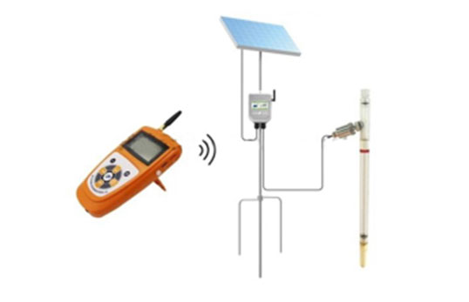
- 产品介绍
土壤水势测定仪也叫无线土壤水势温度采集仪，可以在田间定位检测和观测土壤水势，从而可进一步获取土壤水份、温度等土壤水利性质参数。
二、产品参数
1、测试时间：≤2秒
2、记录容量：本机Flash可存3万条，标配4G SD卡可无线存储。
3、记录时间间隔：5分~99小时
4、语音播报：中文普通话
5、工作电源：交直流两用，内置7.4V/2.8Ah大容量锂电池供电
6、测试时间：≤2秒
7、记录容量：12000条数据
8、水势max负荷：—100KPa
9、分辨率：0.01KPa
10、精度：±0.25KPa，±0.5%F.S
11、响应时间：30s
12、土壤温度范围：-55～+150℃
13、土壤温度精度：±0.5
14、土壤温度传感器长度：20CM
三、产品特点
1、大屏幕点阵式液晶显示，全中文菜单操作。
2、可同时测量土壤的水势和土壤温度，可以只采购一套仪器，多个探头。
3、具有自动抓取土壤水势峰值功能，具有时间设置功能、满量程设置功能、自动保存功能。
4、可设置定时采集或手动采集。自动记录数据并存储，屏幕显示已存储数量。屏幕显示北京时间及已存数据量及存储时间。
5、交直流两用，内置锂电池供电，具有充电保护，电池电量显示，电压过低提示，可长时间放置记录地点。
6、带GPS定位功能，可实时显示采集点经纬度并保存。
7、带语音播报功能，可对超限值进行语音报警设置，对超标的参数实时普通话语音播报，可直接播报出实时的环境参数值。
8、数据保存功能强大，设备内部Flash可存储最近3万条数据，标配4G内存卡可无限存储，亦可与Flash中数据同时存储。既可在主机上查看数据，也可导入计算机进行查看。意外断电后，已保存在主机里的数据不丢失。
9、探头具有一致性，带集线器有一拖四、一拖六，实际使用时按需配置，不同气象参数的传感器接口可以互换，不影响精度。将传感器插入主机后便可手动搜索到多种不同类别的传感器，屏幕显示已接传感器数量。仪器具有32通道同时检测的扩展功能，可以实现多点同步检测，可按需要自行组合。
10、带数据管理云平台和APP。可通过网页或手机查看数据。
11、带GPRS模块数据可无线传输
聚创环保为您提供全面的技术支持和完善的售后服务！详情咨询：0532-67705503！

